Anleitung zur Einbindung der Word-Vorlage „BRP.dot“
(Die Einbindung der KlientenDiagnosen.dot erfolgt analog)

Mit der Vorlage „BRP.dot“ können Sie einen Behandlungs- und Rehaplan bei den Leistungen zum Klienten erzeugen.

Gehen Sie folgendermaßen vor um die Vorlage einzubinden:

Kopieren Sie die Datei BRP.dot in das Word-Vorlagenverzeichnis von SpDI32.

Unter Verwaltung/Microsoft Word/Vorlagen ist über die Schaltfläche Kopieren der Datensatz „Gesamtplan (Gutachten)“ zu kopieren und wie nachstehend zu ändern:

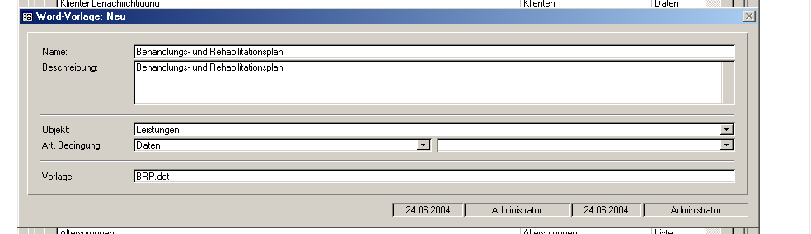

Achten Sie bei der Bezeichnung der Vorlage auf eine korrekte Schreibweise!

Danach ist der Datensatz unter dem Namen, den Sie bei Name eingetragen haben, zu speichern. In der Abbildung ist dies „Behandlungs- und Rehabilitationsplan“.

Beachten Sie, dass die Vorlage Makros enthält und Formularfelder.

